Практическое задание по теме “Операторы, фильтрация, сортировка и ограничение. Агрегация данных”

*Работаем с БД vk и тестовыми данными, которые вы сгенерировали ранее:*

1. *Проанализировать запросы, которые выполнялись на занятии, определить возможные корректировки и/или улучшения (JOIN пока не применять).*

**Решение:**

Мне трудно дискуссировать на эту тему пока что. Надеюсь в скором будущем или по окончанию курса у меня будет достаточно компетенции и появится мнение о том как можно что-то улучшить в запросе.

1. *Пусть задан некоторый пользователь.   
   Из всех друзей этого пользователя найдите человека, который больше всех общался с нашим пользователем.*

**Решение:**

Сначала я подогнала немного данные в таблице Сообщения, добавила переписку между юзером 1 и 15 для наглядности:

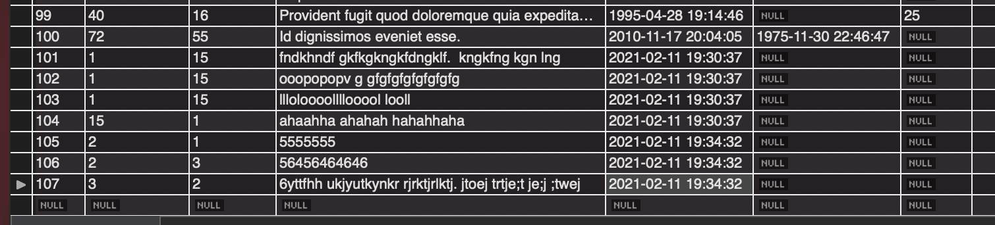

select

case

when to_users_id=1 then from_users_id

else to_users_id end,

count(*)

from vk.messages

where to_users_id=1 or from_users_id=1

group by 1

order by 2 desc

limit 1;

**Результат:**

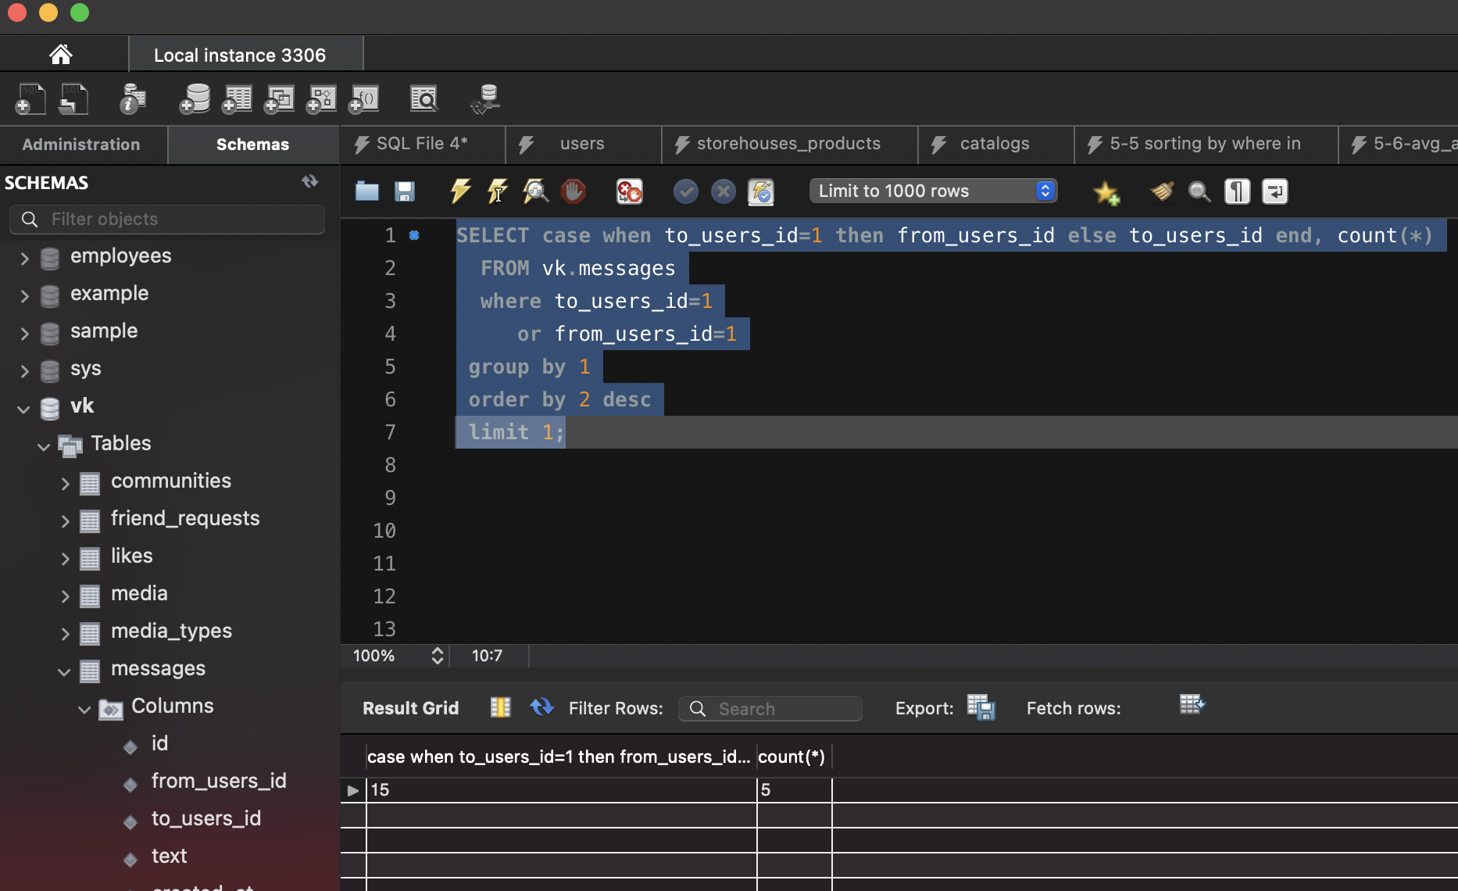

1. *Подсчитать общее количество лайков, которые получили 10 самых молодых пользователей.*

**Решение:**

select users_id,

firstname,

lastname,

TIMESTAMPDIFF(YEAR, birthday, CURDATE()) AS Age,

(select count(likes.users_id)from vk.likes

where likes.users_id = profiles.users_id)

from vk.profiles

order by age

limit 10;

**Результат:**

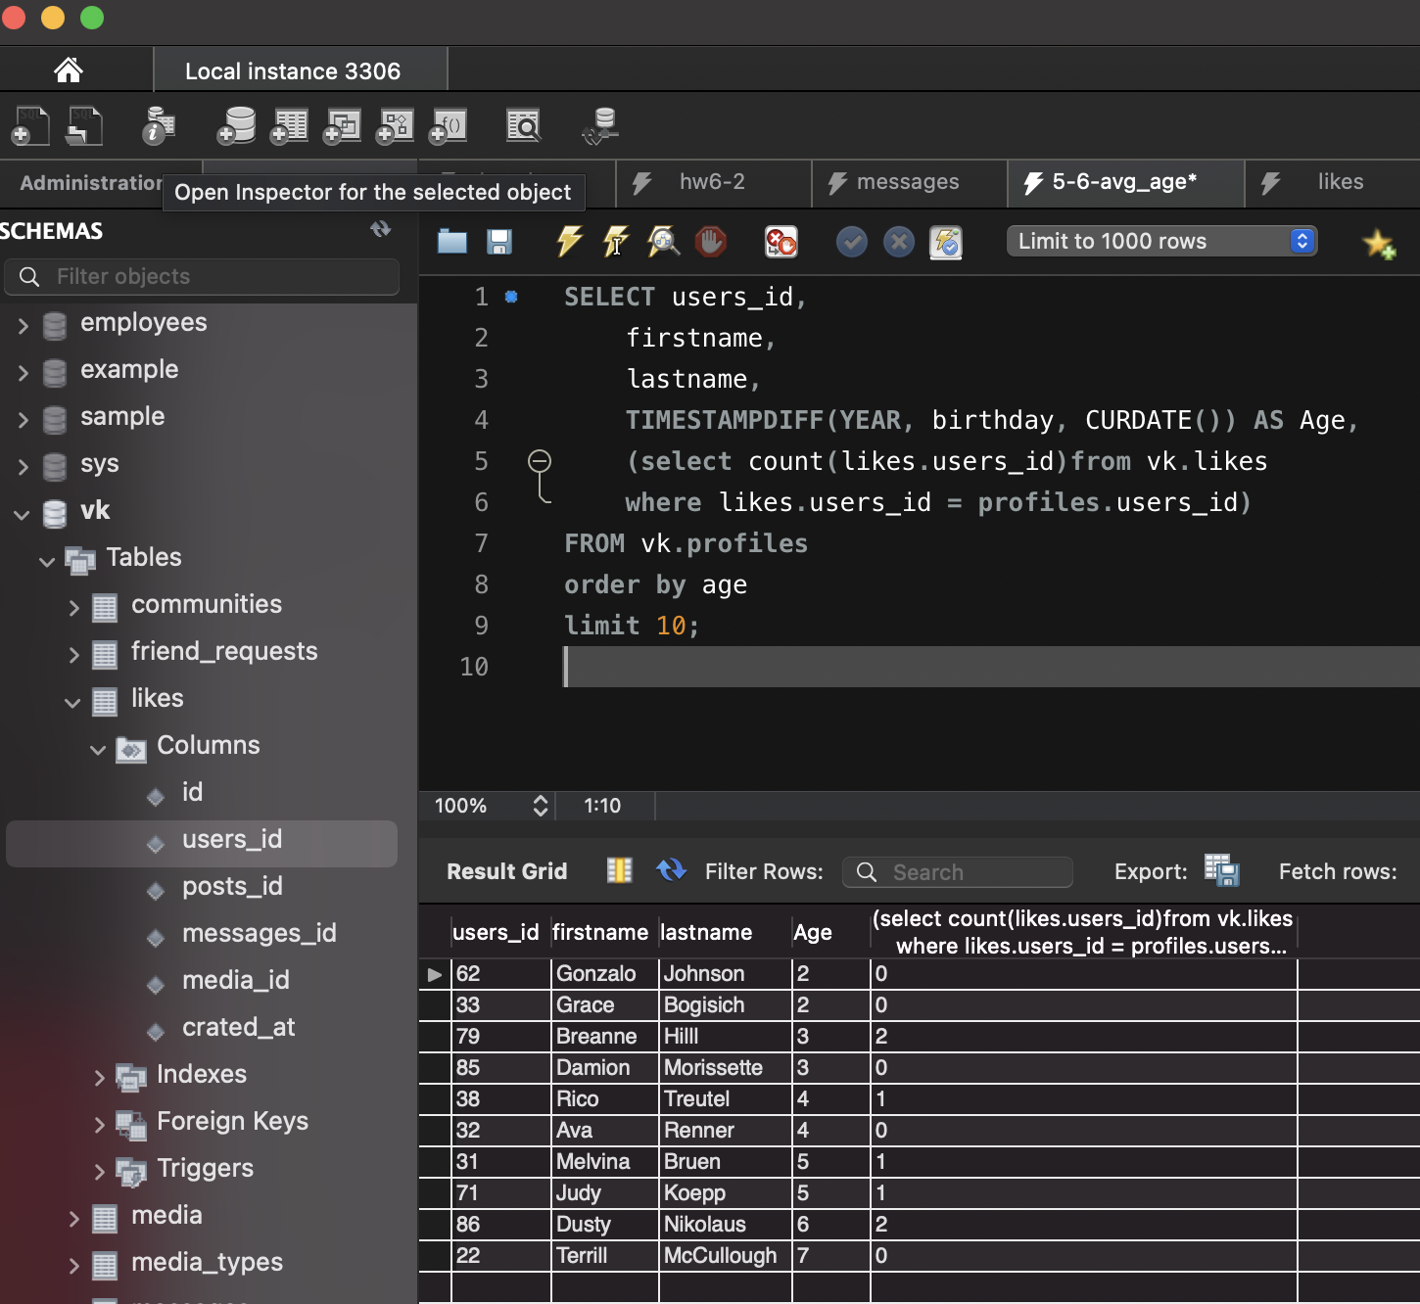

1. *Определить кто больше поставил лайков (всего) - мужчины или женщины?*

**Решение:**

Я подогнала немного данные в таблице Likes, добавила от юзера 1 (Ж) likes:

**INSERT INTO `vk`.`likes` (`id`, `users_id`, `posts_id`) VALUES ('101', '1', '99');**

**INSERT INTO `vk`.`likes` (`id`, `users_id`, `posts_id`) VALUES ('102', '1', '98');**

**INSERT INTO `vk`.`likes` (`id`, `users_id`, `messages_id`) VALUES ('103', '1', '1');**

**INSERT INTO `vk`.`likes` (`id`, `users_id`, `messages_id`) VALUES ('104', '1', '2');**

**INSERT INTO `vk`.`likes` (`id`, `users_id`, `messages_id`) VALUES ('105', '1', '3');**

**INSERT INTO `vk`.`likes` (`id`, `users_id`, `messages_id`) VALUES ('106', '1', '4');**

**INSERT INTO `vk`.`likes` (`id`, `users_id`, `messages_id`) VALUES ('107', '1', '5');**

**INSERT INTO `vk`.`likes` (`id`, `users_id`, `media_id`) VALUES ('108', '1', '1');**

**INSERT INTO `vk`.`likes` (`id`, `users_id`,`media_id`) VALUES ('109', '1', '2');**

Затем:

select gender,

sum(likes)

from (

select gender,

(select count(likes.users_id)from vk.likes where likes.users_id = profiles.users_id) likes

from vk.profiles) sq

group by 1

order by 2 desc;

**Результат:**

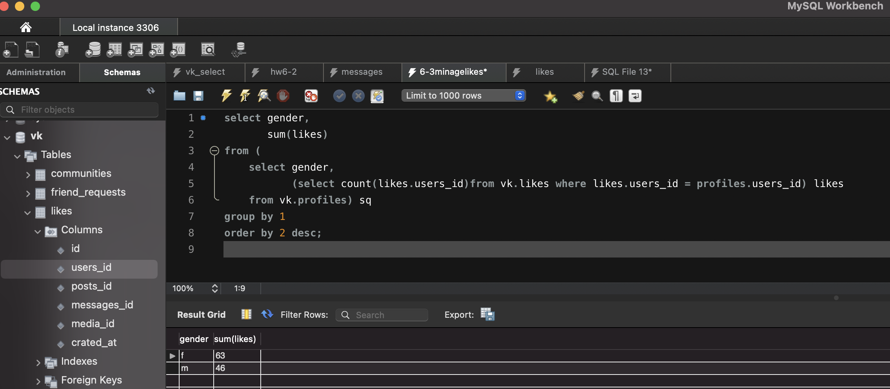

1. *Найти 10 пользователей, которые проявляют наименьшую активность в использовании социальной сети.*

**Решение:**

select users_id,

(select count(likes.users_id)from vk.likes where likes.users_id = profiles.users_id)

from vk.profiles

order by 2

limit 10;

**Результат:**

